**教 学 工 作 简 报**

2014-2015学年 第34期（总第179期）

河南省工业学校教务处督导办 2015年5月26日

**机电系圆满完成2015年度职业技能鉴定工作**

按照本学期初学校制定的职业技能鉴定工作计划，机电系于2015年5月18日至24日进行了为期7天的职业技能鉴定培训和考试。鉴定工种为中级数控铣工、数控车工、汽车维修工和维修电工共四个工种。

本次技能鉴定，学生报名热情明显提高，轨道专业学生也积极参与进来，技能鉴定人次达220人次，同比增长近50%，连续三年持续增长，说明了学生对当今社会人才需求的了解程度有明显的增多，更多的学生认识到了技能证书的重要性，也从侧面说明了社会对职业资格的需求增加。

在职业技能鉴定考试工作中，考评员及监考教师做到了认真、客观、公正。能严格按照国家职业技能鉴定操作规程进行，严格考核鉴定程序。鉴定期间校领导、系主任亲临鉴定现场督查、指导，及时纠正了考核过程中存在的不规范行为，确保了本次职业技能鉴定考试工作的顺利进行。

今后我们将继续加大对学生职业技能鉴定工作的宣传力度，提高学生对职业技能鉴定的认识，从而使更多的学生了解进行职业技能鉴定的目的以及重要性。

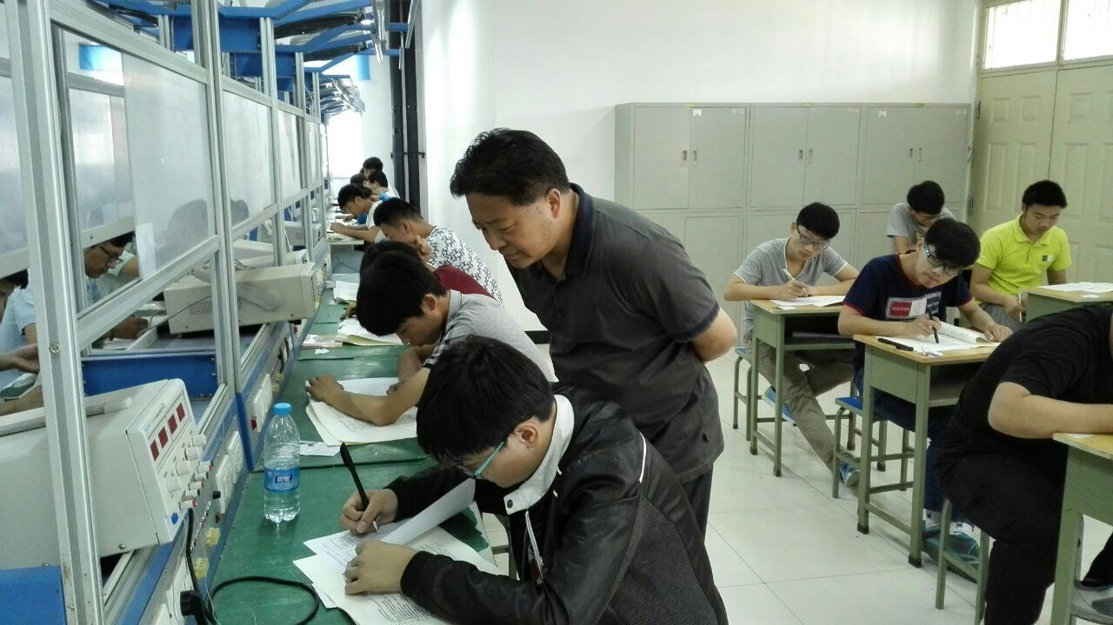

（张校长亲临理论考试现场检查指导）

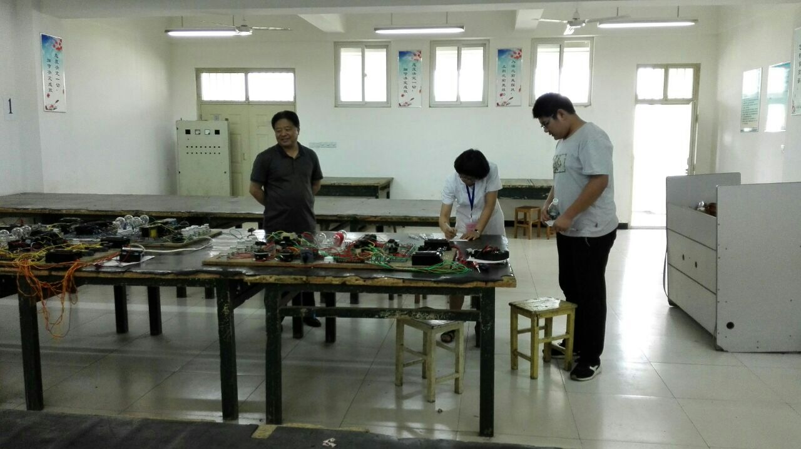

（张校长检查实操考试现场）

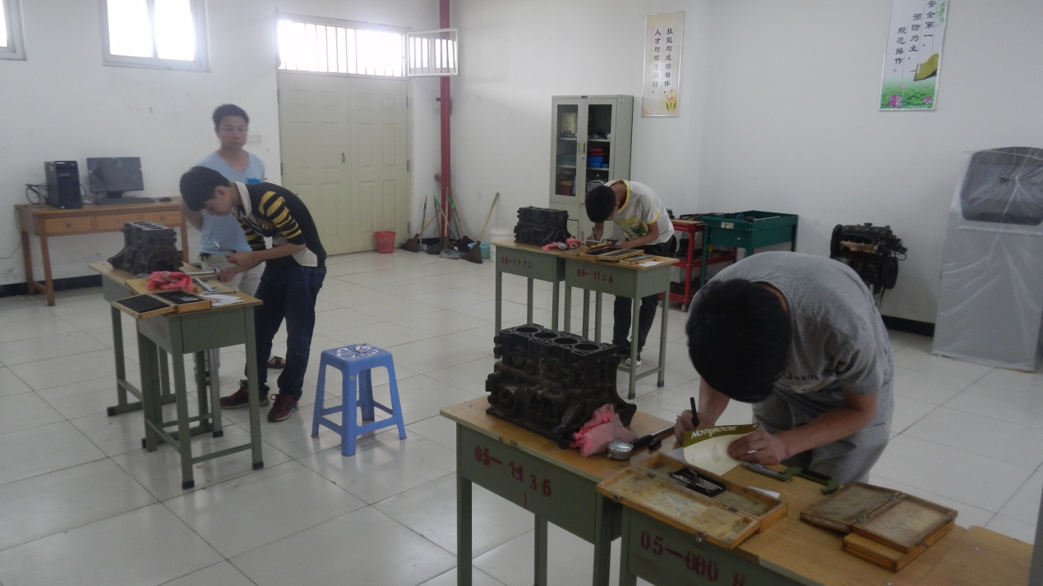

（考试现场一）

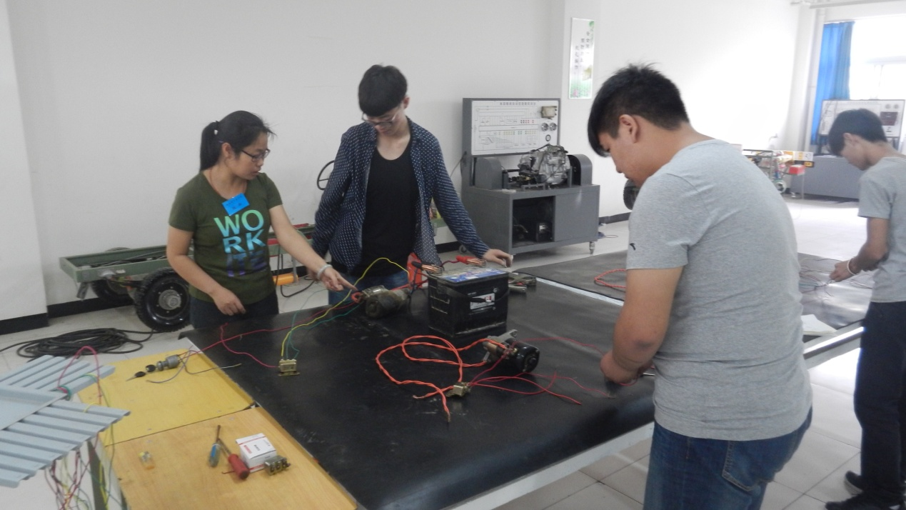

（考试现场二）

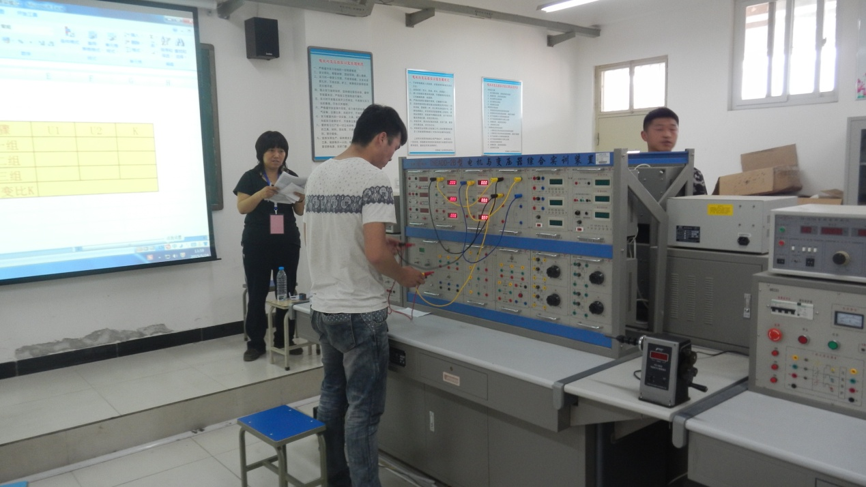

（维修电工实操考试现场一）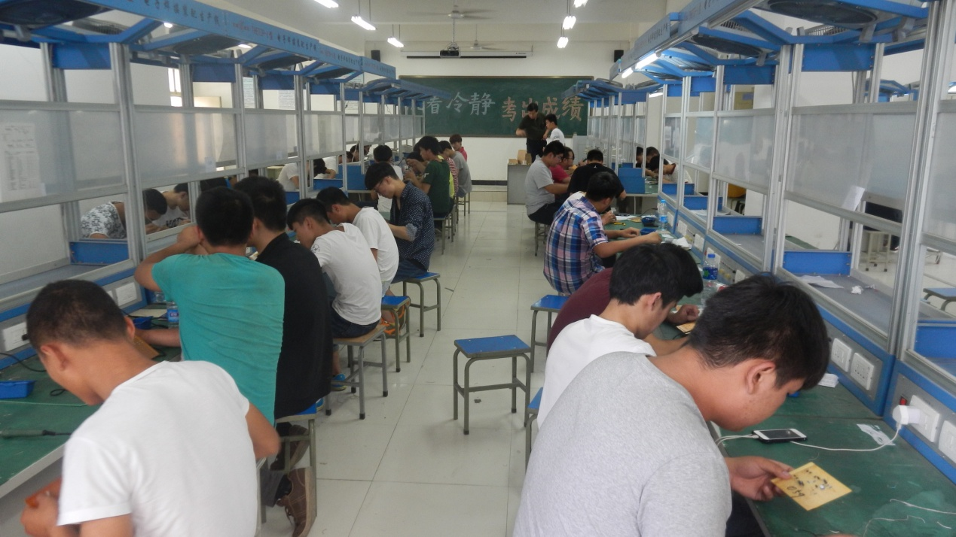

（维修电工实操考试现场二）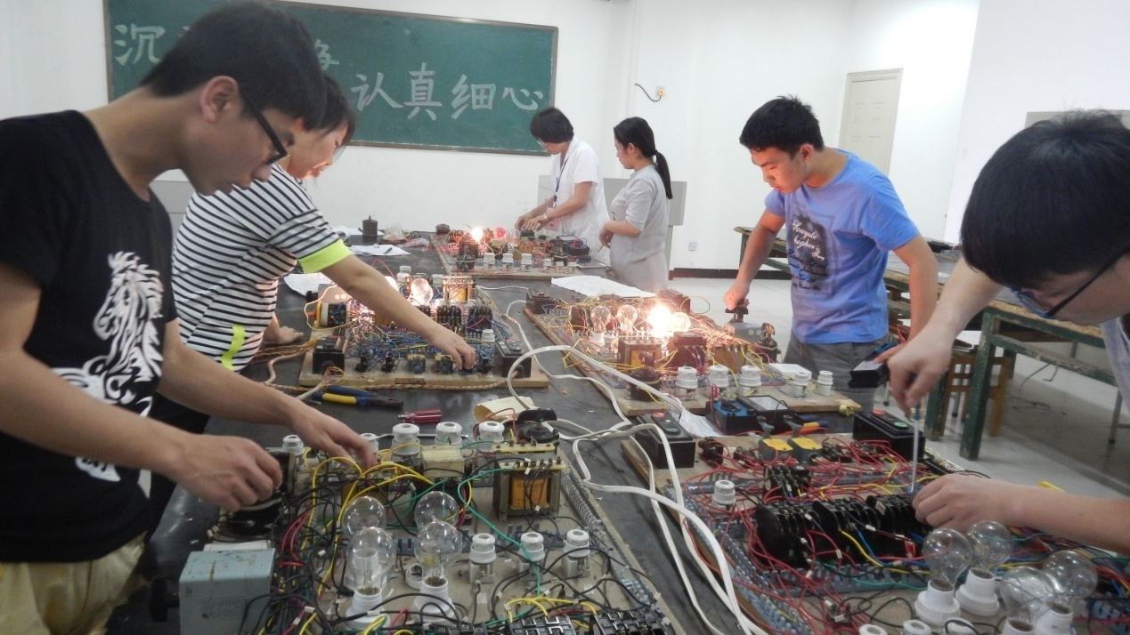

（维修电工实操考试现场三）

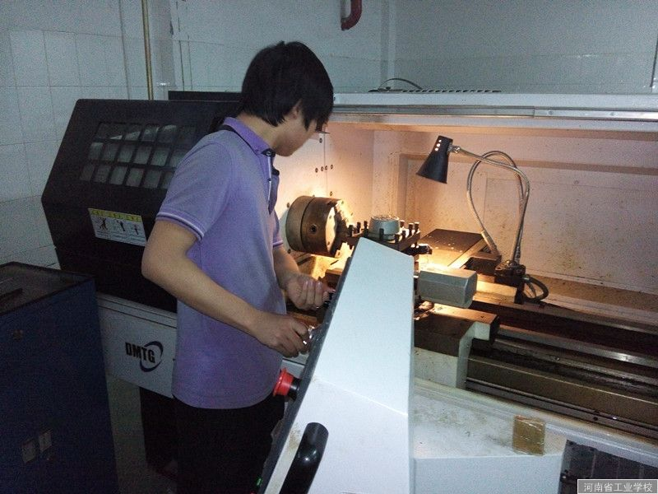

（数控考试现场）

（机电系供稿）

2015年5月26日